Directum RX. Шаблон разработки "Создание замещений". Описание

# Возможности и ограничения

Шаблон позволяет сотрудникам без прав прикладных администраторов:

* создавать замещения на себя или сотрудника своего подразделения;
* изменять (закрывать) замещения на себя или сотрудника своего подразделения

Для этого необходимо пользователей включить в роль **Сотрудники с правом создавать замещения на себя** или **Ответственные за настройку замещений для подразделения**.

Работа с замещениями осуществляется через диалоги, доступные пользователю в действиях на обложке нового модуля Управление **замещениями**.

Шаблон разработки не содержит перекрытий объектов базового решения.

# Состав

1. Модуль **Управление замещениями**.

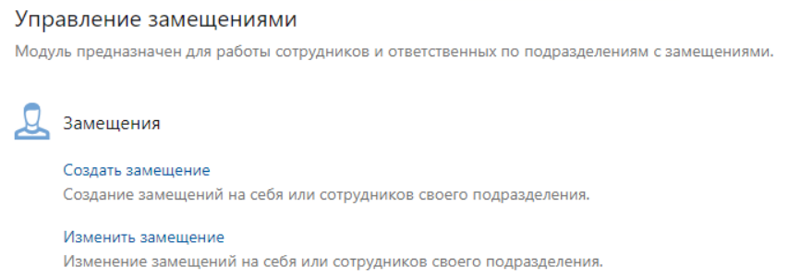

1. Роли **Сотрудники с правом создавать замещения на себя**, **Ответственные за настройку замещений для подразделения**. Роли создаются автоматически при инициализации системы.
2. Действия “Создать замещение” и “Изменить замещения” на обложке модуля **Управление замещениями**. Действия доступны для сотрудников, входящих в новые роли из п.2. Если пользователь является системным или не включен в роли, то отображаются предупреждения:

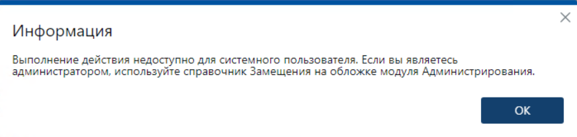

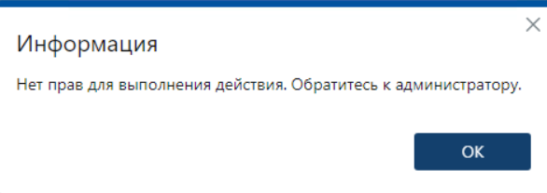

1. При выполнении действий используются диалоги ввода данных для создания/изменения замещения. В диалогах запрашиваются следующие реквизиты:

* Замещение – запись справочника **Замещения**, которую необходимо изменить (отображается только в диалоге “Изменение замещений”).
* Замещаемый – сотрудник, которого замещают на время его отсутствия;
* Замещающий – сотрудник, который замещает отсутствующего сотрудника;
* Дата начала;
* Дата окончания;
* Описание.

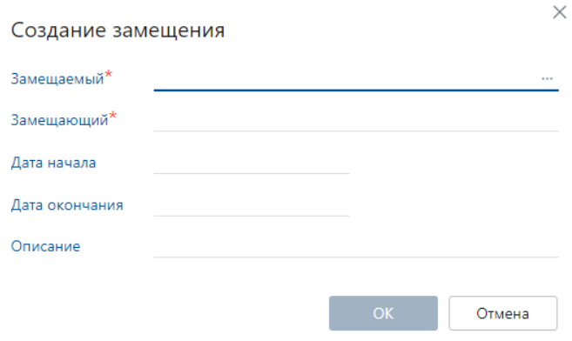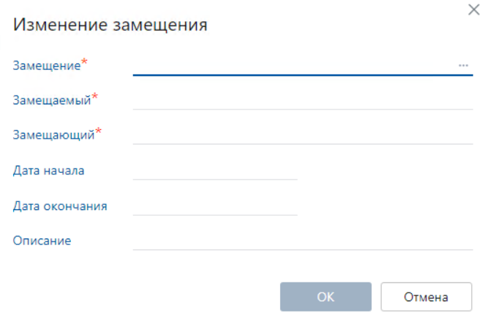

В диалоге “Изменение замещения” необходимо заполнить поле “Замещение”, после чего реквизиты диалога автоматически заполняются данными выбранного замещения.

Выбор замещаемого сотрудника и замещения ограничивается ролью пользователя:

* сотрудник с правом создавать замещения на себя может создавать/изменять замещения, в которых он является замещаемым;
* ответственный за настройку замещений подразделения может создавать/изменять замещения, в которых сотрудник его подразделения является замещаемым.

1. После заполнения реквизитов диалога и подтверждения ввода данных, запускается асинхронный обработчик **SubstitutionAsyncHandler()**, выполняющий создание/изменение замещения. Если при выполнении действия “Изменить замещения” система не обнаружит изменение реквизитов выбранного замещения при заполнении диалога, то асинхронный обработчик – не стартует.
2. По окончанию выполнения асинхронного обработчика при успешном создании/изменении замещения по умолчанию отправляется уведомление замещающему сотруднику. Логика отправки уведомления реализована в серверной функции **SendSubstitutionNotification()**.

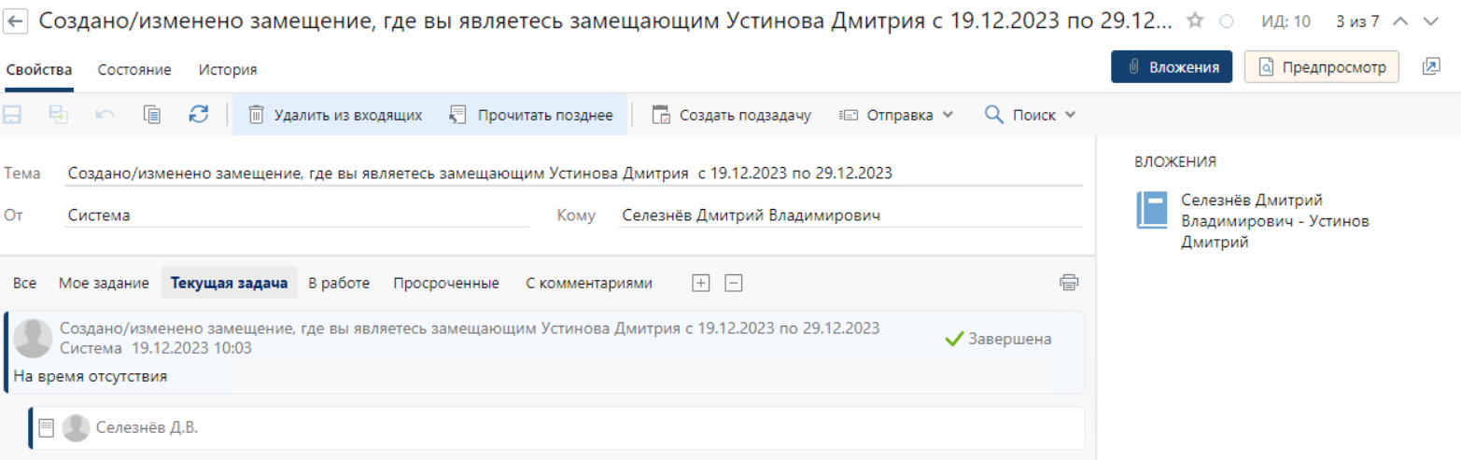

# Варианты расширения функциональности на проектах

1. Изменить логику выполнения действий создание/изменение замещений обложки модуля можно через переопределение функций **CreateSubstitution()** и **UpdateSubstitution()**.
2. Изменить проверку прав пользователя для выполнения действий на создание/изменение замещений можно через переопределение функции **CheckUserRights()**.
3. Изменить состав полей в диалоге можно через переопределение функции показа диалога **ShowSubstitutionInputDialog()**.
4. Изменить серверную логику запуска АО для создание/изменение замещения можно через переопределение функции **CreateOrUpdateSubstitution()**.
5. Изменить формат и логику отправки уведомления замещающему о создании/изменении замещения можно через переопределение функции **SendSubstitutionNotification()**.